Силина Е.А. Крестовоздвиженская церковь села Богослово

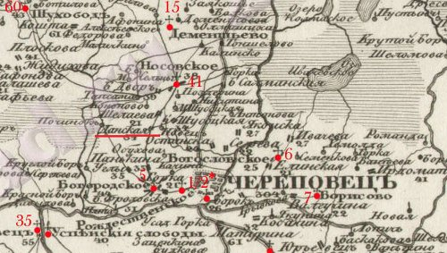
В Зареченской части города Череповца, на территории бывшего некогда здесь села Богослово, в прошлых столетиях располагалось две красивые церкви: Иоанно-Богословская (ныне вновь отстраиваемая тщанием прихожан) и Крестовоздвиженская.
В преддверии празднования Воздвижения Креста Господня, обратимся к истории Крестовоздвиженской церкви.
Эта церковь находилась на южной окраине села Богослово (на территории района улицы Ельнинской современного города Череповца). По воспоминаниям местных жителей, данная церковь, как и Иоанно-Богословская церковь, раньше служила ориентиром для путников. Обе хорошо просматривались со всех сторон города. Так, в ясную погоду, их можно было видеть из современной индустриальной части города Череповца.
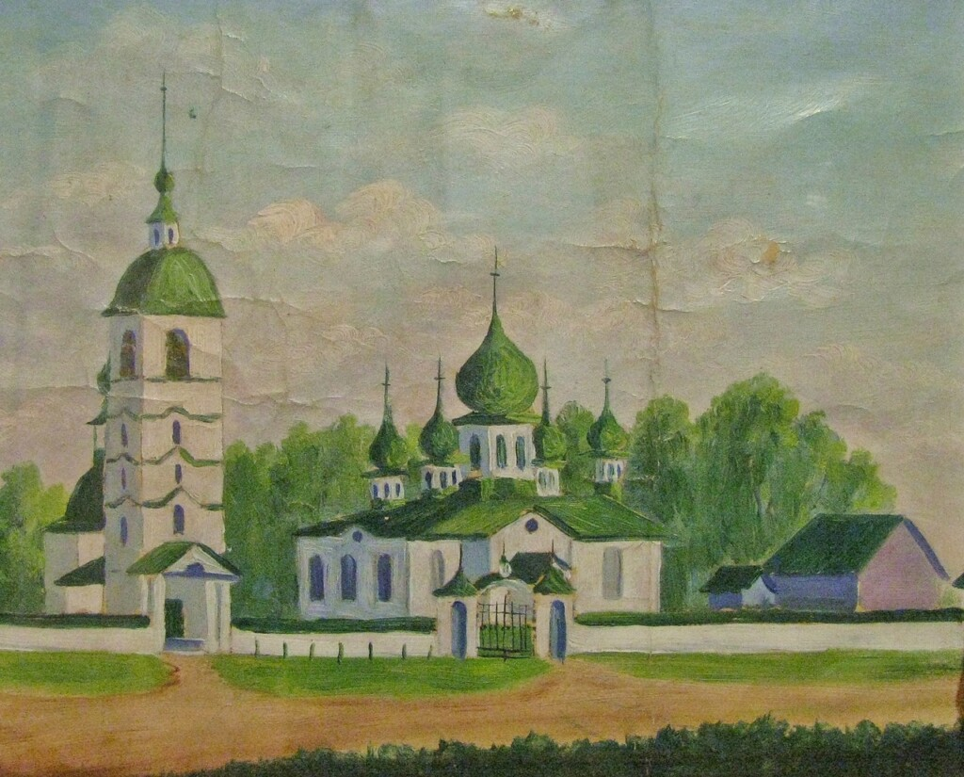
Картина с изображением церквей села Богослова, хранившаяся в семье Седельниковых.
К сожалению, до наших дней не сохранилось фотографии Крестовоздвиженской церкви. Дошла лишь картина с изображением Крестовоздвиженского храма с колокольней (1789 г.) и Иоанно-Богословского храма (1870 г.), хранившаяся у дочери последнего настоятеля Богословского прихода Николая Ивановича Седельникова Натальи Николаевны Седельниковой.
Самое раннее упоминание Крестовоздвиженской и Иоанно-Богословской церквей села Богословское (Богослово) относится к XVI веку. В Белозерской писцовой книге письма и меры Андрея Ефимовича Салтыкова за 1585 год имеется следующая запись: «Волость Заягорбье, Цылинского езу, село Богословское; а в селе церковь Ивана Богослова, древяна, вверх; да теплая церковь Воздвижение Честнаго Креста, клетцки: а в церквах образы и свечи и книги и ризы и все церковное строение и на колокольнице клепало мирское, а церкви ставят приходом; а у церкви служит поп Артемей, а руги ему Царя и Великого Князя нет, пашет пашню».
4 марта 1657 года царь пожаловал село Богословское монастырю во имя Воздвижения Креста Господня (чаще называемому Крестным), возводимому патриархом Никоном. Со времени приписки села Богослово к патриаршим владениям изменилось посвящение главного его храма. Приход стал именоваться Крестовоздвиженским, и Иоанно-Богословской церкви, давшей в свое время наименование селению, вплоть до конца XIX века не имел. Согласно документам второй половины XVII-XIX веков в Богослове находились храмы Воздвижения Креста Господня с приделом Иоанна Богослова и святителя Николая Чудотворца. Теплый каменный храм во имя святителя Николая Чудотворца был построен в Богослово в 1786 году иждивением прихожан. Освящен он был по благословению епископа Вологодского и Белозерского Иринея 15 июня 1786 года.
Такое посвящение приходских церквей (Воздвижению Креста и святителю Николаю Чудотворцу) оставалось неизменным вплоть до середины XIX века.
В XIX веке в селе Богослово снова появился храм, давший когда-то ему свое название: в 1870 году тщанием прихожан была выстроена обширная каменная церковь апостола Иоанна Богослова с приделами святителя Николая Чудотворца и священномученика Власия Севастийского. Ныне тщанием верующих храм во имя апостола Иоанна Богослова заново отстраивается рядом со своим историческим местом.
Но вернемся к истории Крестовоздвиженской церкви села Богослово. Обратимся к ее внутреннему устройству и убранству.
Деревянная, на каменном фундаменте, трехпрестольная церковь в честь Воздвижения Честнаго Креста Господня была построена в 1715 году. Освящена церковь была 27 сентября 1715 года по благословению епископа Вологодского и Белозерского Иосифа.
Снаружи церковь была обшита тесом, окрашенным красной краской. Кровля была тесаная, на 4 ската, окрашена той же краской. На кровле была сделана деревянная квадратная надстройка, на которой располагались 5 небольших глав, покрытых черным, окрашенным медянкою железом. Кресты на главах были деревянные, опаянные белым железом.
К церкви были пристроены тесовая паперть с тесовым крыльцом, покрашенные той же краской, что и здание церкви. Из паперти в храм вели 3 двери: западная, северная и южная. В паперти было 8 окон без решеток, в алтаре – 5 окон больших, 5 окон маленьких и 2 небольшие деревянные затворки с деревянными задвижками. По древнему устройству одно окно малое сделано под самой кровлей с северной стороны, и одно – с южной. На всех этих окнах были установлены железные решетки.
Алтарь имел форму квадрата, передняя часть которого выдавалась вперед полукружием. Престол в алтаре был деревянный, высотой в 1 аршин, шириной – 1 аршин 8 вер., длиной – 1 аршин, 8 вер. На престоле поверх срачицы из холста находилась накидка из красной, полушелковой материи. На жертвеннике – накидка сицевая, голубого цвета.
На горнем месте располагался образ Воздвижения Честнаго Креста Господня.
Пред престолом на деревянной тумбе, окрашенной серой краской, располагался резной, вызолоченный крест. Также пред престолом находился образ Божией Матери «Знамение» с медным, позолоченным венцом.
Завеса у Царских врат была шерстяная, красная, по бокам обшита красной, шелковой материей.
Предалтарный иконостас в церкви был старинный, гладной, состоял из 5-ти ярусов. Все иконы иконостаса написаны на досках масляными красками, обложены резными, позолоченными колоннами и рамами. Места в иконостасе, не занятые иконами и позолотой, выкрашены темно-голубой краской. В иконостасе сделаны 2 пролета (северный и южный) для входа в приделы. В первом ярусе в середине иконостаса располагались Царские врата. Врата были резные, вызолоченные, с изображениями в клеймах Благовещения Пресвятой Богородицы и четырех евангелистов.
По правую руку от Царских врат в первом ряду находились следующие иконы: образ Спасителя (с медным венцом), рядом – южные двери с изображением пророка Аарона, далее – образ великомученика Георгия (с медным венцом), икона Воздвижения Честнаго Креста Господня, икона апостола и евангелиста Иоанна Богослова (с медным венцом), образ святого пророка Илии с житием (с серебряными венцом и подвескою), икона святителя Николая Чудотворца с житием в медном окладе.
По левую строну Царских врат в первом ряду располагались следующие иконы: образ Божией Матери «Тихвинская» с медными подвеской и венцом, северные двери с изображением праотца Мельхиседека, далее – образ святителя Модеста, Патриарха Иерусалимского, икона святителя Власия Севастийского с венцом из фольги и житием, образ святителя Алексия, митрополита Московского (с медным венцом), изображения преподобных Зосимы и Савватия, Соловецких Чудотворцев и святых и праведных Богоотец Иоакима и Анны, образ Архангела Михаила с ликами Ангелов (7 малых медных венцов).
Во втором ярусе иконостаса над Царскими вратами располагалась икона Тайной вечери.
Во втором ряду иконостаса справа от Царских врат находились следующие иконы: Распятия Господа и Вознесения Его на небо, Вход Господень в Иерусалим и Преображение Господне, Сошествие во ад и вознесение Господне, Рождества Божией Матери и Введения Ея во храм. Под ним: образ святителя Димитрия Ростовского и царевича Иоасафа, далее – апостолов Онисима, Карпа, Варнавы, образ Господа Вседержителя. Под ними: икона Воскресения Христова, образ Предтечи Господня; далее – праотцов Симеона и др., Елеазара, Садока и Матфана; икона Божией Матери.
Налево от иконы Тайной вечери находились: образ Богоявления и Сретения Господня, образ Успения Божией Матери, икона Живоначальной Троицы, образы Рождества Христова и Благовещения, Воскресения Лазаря, преподобных Кирилла Белоезерского и Кирилла Новоезерского; пророков Аггея, Иосии, Иоиля, праотцов Руфима, Завулона, Неффалима, Авиуда, Иисуса Навина, Ноя, святителя Николая Чудотворца, святителя Власия Севастийского.
В третьем ярусе иконостаса в средине располагался образ Спасителя. Пред ним – два вызолоченных Ангела. Направо от образа Спасителя имелись образы апостолов Павла, Андрея Первозванного, евангелиста Матфея, Филиппа, Варфоломея, Луки, Иуды, Фаддея, Тимофея. Налево от образа Спасителя находились иконы апостолов Петра, Иоанна Богослова, евангелиста Марка, Тита, Иакова и Филиппа, Силы, Силуана и Акила.
В центре четвертого яруса иконостаса находился образ Божией Матери «Знамение» с двумя (медным и серебряным) венцами. Направо от него – образы пророков Моисея, Иеремии, Самуила; Иезекииля, Ионы, Софонии; Захарии, Михея, Малахии. Налево от образа Знамения – иконы пророков Илии, Елисея, Исаии; Даниила и Аввакума; Аммоса, Анании и Азарии.
В центре пятого яруса располагался образ Господа Саваофа. Направо и налево от него – по три образа праотцов.
Наверху иконостаса – резное Распятия Иисуса Христа с Божией Матерью и апостолом Иоанном Богословом. Направо от Распятия — клеймо с изображением Несения Креста, кругом обложенное позолоченной резьбой.
Налево – такое же клеймо с изображением Благовещения, обложенное такой же позолоченной резьбой.
Направо от главного алтаря находился придел во имя апостола и евангелиста Иоанна Богослова. Данный придел был освящен 8 июня 1716 года по благословению епископа Вологодского и Белозерского Павла. Ширина придела составляла 4 аршин, длина – 6 аршин. Завеса у Царских врат была изготовлена из синего стамета. Предалтарный иконостас Богословского придела состоял из двух ярусов. Иконы иконостаса были написаны на досках масляными красками и обложены позолоченными и посеребренными рамами. Места, незанятые иконами, выкрашены голубой краской. В первом ярусе в центре иконостаса располагались Царские врата с изображениями Благовещения Пресвятой Богородицы и 4-х евангелистов. По правую сторону от Царских врат был изображен Спаситель, по левую- икона Божией Матери «Смоленская». На дверях имелся образ архидиакона Стефана.
Во втором ярусе над Царскими вратами располагалось изображение Тайной вечери, направо от которой были размещены образы Архангела Гавриила, Апостола Петра, налево от нее – образы Архангела Михаила, апостола Павла.
Налево от главного алтаря располагался придел во имя святителя Власия, епископа Севастийского. Придел был освящен по благословению епископа Вологодского и Белозерского Павла 4 ноября 1716 года. Длина придела составляла 3 аршина, ширина – 6,5 аршин. Завеса у Царских врат была из красного стамета. На горнем месте находилось Распятие Спасителя. Предалтарный иконостас был двух ярусный. Как и в других иконостасах, иконы его были написаны на деревянных досках масляными красками и обложены позолоченными и посеребренными деревянными рамами. Места, незанятые иконами, были окрашены голубой краской. В первом ярусе иконостаса располагались Царские врата с изображением Благовещения Пресвятой Богородицы и 4-х евангелистов. Направо от Царских врат имелась икона Спасителя, образы благоверных князей Бориса и Глеба. Слева от Царских врат находился образ Божией Матери «Казанская», далее – северные двери. В центре второго яруса иконостаса был изображен Спаситель. Направо от Него – образы Архангела Гавриила, апостола Павла, апостола Андрея Первозванного. Налево от центральной иконы Спасителя во втором ярусе иконостаса размещались иконы Архистратига Михаила, апостола Петра, апостола и евангелиста Иоанна Богослова.
Наверху в середине Крестовоздвиженской церкви была укреплена икона Спасителя. За правым клиросом, в приделе во имя апостола Иоанна Богослова находилась икона Смоленской Божией Матери. За левым клиросом, в приделе во имя святителя Власия Севастийского располагалась Казанская икона Божией Матери, а налево от нее размещалась икона святителя Николая Чудотворца. Все эти иконы были в деревянных, крашенных рамах.
В Крестовоздвиженском храме, согласно описи церковного имущества на 1834 год, имелось две хоругви из холста, утвержденные на древках, окрашенных голубой краской. На первой из них масляными красками были изображены Воскресение Христово и святитель Николай Чудотворец, на второй – Благовещение и Богоявление. По краям хоругви были обшиты желтой тесьмой.
В храме на железной цепи висело медное, полуженное паникадило с тремя рядами подсвечников. Весило паникадило 3 пуда.
В церкви имелись лампады: 5 лампад медных, полуженных, с таковыми же цепями; одна лампада медная, неполуженная, с таковыми же цепями; одна лампада красной меди с таковыми же цепями, 3 лампадки медных, полуженных, с таковыми же цепями.
В церкви стояло несколько медных подсвечников: 6 медных, полуженных, 6 подсвечников медных для водоосвящения. Имелся небольшой трехсвечник, употребляемый священником на Пасху.
Деревянная Крестовоздвиженская церковь сгорела 13 сентября 1858 года во время пожара в селе. В соседней деревне Ельнинском загорелся овин, а через 20 минут загорелась и сгорела до основания деревянная церковь, дома и дворы причта. При пожаре пострадала и каменная во имя святителя Николая Чудотворца с колокольней церковь (1789 года постройки): она обгорела снаружи и внутри, остались целы только стены.
Прихожане, несмотря на то, что треть из них в том же году пострадала от пожаров, в течении трех месяцев привели каменную церковь в пригодное состояние. 22 декабря 1858 года по благословению епископа Евномия Старорусского церковь была освящена не как ранее в честь святителя Николая Чудотворца, а во имя Воздвижения Честнаго Креста Господня, как в воспоминание пожара – посещения Божия, так и потому, что главный престол сгоревшей деревянной церкви был освящен в честь Воздвижения.
Причт по Высочайше утверждённому штату в 1843 году состоял из священника, дьячка, пономаря, просфорни.
Согласно ведомости за 1861 год церковь относилась к 5 классу. Имела 36 десятин земли.
По данным церковной ведомости за 1919 год каменные здания Крестовоздвиженской церкви, находящейся в одной связи с колокольней, прочны. Утварью церковь снабжена достаточно. По штату при церкви положены священник и псаломщик.
С 1820 года по 1843 год диаконом Крестовоздвиженской церкви служил Василий Иосифов, диаконский сын. До этого, с 1807 года служил в этой церкви пономарем. Был уволен по старости (84 года) и болезни за штат в 1843 году.
С 1900 года в Крестовоздвиженской церкви служил священник Михаил Николаевич Лебедев, до этого (с 1896 года) служивший диаконом в Горицком Воскресенском женском монастыре. Также отец Михаил преподавал Закон Божий в Богословской церковной школе, Ирдоматской и Кабачинской земских школах. По выбору духовенства в 1905-1907 гг. и в 1915-1917 гг. состоял помощником благочинного.
Диаконом Крестовоздвиженской церкви с 1900 года до 1913 года служил Василий Павлович Орнатский. Указом от 10 мая 1914 года был уволен за штат в связи с неизлечимой болезнью. Был женат, имел 5-х детей. (Источник: Ведомость Крестовоздвиженской Богословской церкви Череповецкого уезда за 1921 год//ГАВО. Ф.1067. Оп.1. Д. 198).
Согласно данным страховой карточки за 1910 год Крестовоздвиженской церкви принадлежало 5 деревянных часовен, которые располагались в деревнях Ирдоматке, Ваниево, Волгучино, Кабачино, Ивачево.
В годы советской власти Крестовоздвиженская церковь была закрыта, подверглась разорению. В 1930-х годах была переоборудована под кузницу. Постепенно здание церкви было разрушено. По воспоминаниям старожил его начали разбирать непосредственно после Великой Отечественной войны. К 1957 году от него остались только стены и потолок. Это сооружение использовалось как сеновал и зернохранилище. Церковь окончательно была разобрана на кирпичи в начале 1960-х гг. В 1961-1964 гг. на месте церкви выращивали кукурузу. Затем здесь был пустырь. В настоящее время там располагаются деревянные жилые дома, рядом с которыми строятся коттеджи.
Ныне память о существовавшей некогда в селе Богослово Крестовоздвиженской церкви хранят только исторические документы, воспоминания старожил и сердца людей, неравнодушных к церковной истории края.

Словарь устаревших слов:
Аршин – старорусская единица измерения длины. 1 аршин = 0,7112 м.
Полуда – оловянная, припаянная оболочка на медной и железной посуде.
Полудить — медную посуду вылудить, покрыть расплавленным оловом.
Пуд – русская мера веса, равная 16, 38 кг.

Источники:
- Церковные описи Крестовоздвиженской Богословской церкви за 1834, 1911 годы и приложения к ним//ЧерМо. Ф. 8. Оп.22. Д. 1-7.
- Ведомость о Крестовоздвиженской Богословской церкви за 1921 год//ГАВО, фонд 1067, опись 1, дело № 198.
- Ведомость о церкви, причте и прихожанах Новгородской епархии Череповского уезда Крестовоздвиженской Богословской церкви за 1861 год//ГАВО. Фонд 1067. Оп.6. Д.23.
- Богословский Н. Материалы для истории, статистики и этнографии Новгородской губернии, собранные из описаний приходов и волостей. Приход Богословский, V класса// Новгородский сборник. Выпуск V. Новгород, 1866 г. С. 23 – 29.
- Фото и описание храмов села Богослова Валерия Николаевича Романова// Интернет-ресурс Череповец Ностальгия. Живая история Череповца (vk.com)

